**SIXTH GRADE “FOOD AND HEALTH” UNIT 1**

**Asignatura:** Inglés  **Curso:** Sexto

**Fecha:** semana 18 al 20 de Mayo **Docente:** Paula Sepúlveda Millán

**Nombre del Alumno:** _____________________________________

**I.- Objetivo de Aprendizaje:** Expresar sus opiniones simples acerca de algún tema de la unidad relacionado con la comida, la bebida o la salud, usando las expresiones I like…; I don’t like… Identificar tema de los textos con el apoyo de imágenes, palabras y frases clave. Completar esquemas con palabras claves del texto. Asociar palabras y expresiones del texto con ilustraciones (1 -3-5-16)

**II.- Contenido:** food and health -“hábitos saludables”

**III.- Objetivo de la clase**: Retroalimentar contenidos al repasar y aplicar lo aprendido creando frases- preguntas relacionado a la salud y recomendaciones

**IV.- Indicaciones generales:** repasar las guías de clases anteriores que contiene expresiones referentes a la salud y recomendaciones.

**V.- Actividad a desarrollar.** observa palabras/frases acerca Heath´s problems

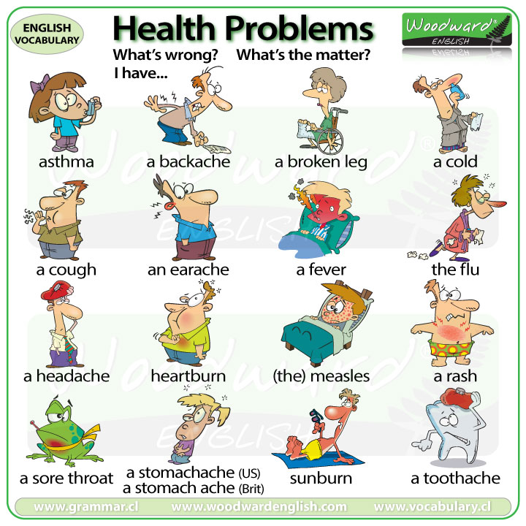

**RECOMMENDATIONS (recomendaciones)**

Go to the doctor / dentist

Drink water /lemonade/herbal Tea

Have some medicines

You have to rest (descansar/ sleep(dormir)

Go to the hospital

Stay at home (quedarse en casa)

You have to stay in bed and drink a lot of water

Wash your hands/face (lavarse manos/cara)

**Hacer la pregunta, responder con una de las enfermedades que aparece en la imagen anterior elegir 4 y responder con la recomendación, por ejemplo:**

**What´s the matter? ( ¿cuál es el problema?) ó How do you feel? (¿cómo te sientes?)**

I have a broken leg ( tengo una pierna quebrada)

**Recommendation**

Go to the hospital

1)__________________________________________? (pregunta)

____________________________________________ (enfermedad)

____________________________________________ ( recomendación)

2)___________________________________________? (pregunta)

____________________________________________ (enfermedad)

____________________________________________ ( recomendación)

3)___________________________________________? (pregunta)

_____________________________________________ (enfermedad)

_____________________________________________ ( recomendación)

4)____________________________________________? (pregunta)

______________________________________________ (enfermedad)

_____________________________________________ ( recomendación)

**VI.-** **Retroalimentación**

De acuerdo a los contenidos aprendidos en la presente clase, haz la pregunta, responde con la enfermedad y recomendación siguiendo modelo enseñado.

____________________________________________? (pregunta)

______________________________________________ (enfermedad)

_____________________________________________ ( recomendación

**VII.- Fecha de envío:** recepción de las guías los días martes 19 y miércoles 20 de Mayo en el colegio

**VIII.- Cómo y/o donde enviar:** vía correo electrónico (capturar imagen en celular y /o escanear) a: [paula.sepulveda@colegio-reneschneider.cl](mailto:paula.sepulveda@colegio-reneschneider.cl) hasta el día 24 de Mayo.